Лекция 8. Правдоподобные рассуждения. Автоматизация аргументационных рассуждений и расуждений на основе прецедентов.
8.1. Аргументация
Под аргументацией будем понимать такую процедуру принятия или опровержения некоторого высказывания А, при которой рассматривается некоторое множество аргументов «за» или «против», используемых для приписывания А некоторой оценки (истинности) или для выводимости А из этого множества аргументов. Это означает, что аргументация в рассматриваемом здесь смысле имеет два аспекта: семантический и синтаксический.
Существует широкий спектр аргументационных систем, различающихся уровнями абстракции и определениями основных понятий [21, 24].
В основе любой аргументационной системы обычно лежат следующие компоненты:
а) логический язык;
б) определение аргумента;
в) определение конфликта между аргументами;
г) определение отвержения аргумента;
д) определение оценки аргумента.
В различных аргументационных теориях понятие аргумента определяется различным образом: либо аргумент – некоторое примитивное понятие, внутренняя структура которого не рассматривается, либо он является формулой некоторого логического языка. В любом случае для формирования аргументационной структуры необходимы компоненты в), г) и д).
Можно выделить два типа конфликтов:
- Опровержение – симметричная форма конфликта;
- Ослабление – несимметричная форма конфликта.
Для описания различных степеней конфликта вводятся бинарные отношения: «конфликтует и не слабее» или «конфликтует и сильнее» [21]. В первом случае будем говорить, что «аргумент А оспаривает аргумент В», во втором-«аргумент А отвергает аргумент Б».
Пусть на множестве аргументов определено отношение оспаривания, тогда можно говорить, что аргументы либо подтверждаются, либо не подтверждаются.
Аргумент подтверждается, если все аргументы, оспаривающие его, не подтверждаются.
Аргумент не подтверждается, если он оспаривается подтвержденным аргументом.
Аргумент А приемлем по отношению к множеству аргументов S тогда и только тогда, когда каждый аргумент из U, оспаривающий А, оспаривается аргументом из S.
Пусть Arg – множество аргументов, на котором задано бинарное отношение оспаривания. Определим оператор F:
F : 2^{Arg} → 2^{Arg} .
Через F(S) обозначим такое множество аргументов А_{i}∈ Arg, что каждый из них приемлем по отношению к S. Тогда А_{i} приемлем по отношению к любому надмножеству S, иначе говоря, оператор F является монотонным. Отсюда немедленно следует, что F имеет наименьшую неподвижную точку.
Именно с существованием наименьшей неподвижной точки оператора F связано свойство «подтверждаемости» аргумента. А именно, легко видеть, что аргумент подтверждается тогда и только тогда, когда принадлежит наименьшей неподвижной точке F.

8.2. Алгоритм MIRAGE
Опишем далее один из методов моделирования аргументационных рассуждений ARG1, лежащий в основе известной системы MIRAGE [25] . Метод включает следующие фазы:
- выдвижение гипотез;
- подтверждение или отвержение гипотез;
- редукция множества гипотез.
Для более детального описания следует зафиксировать какой – либо из способов представления знаний, например, неоднородные семантические сети, описанные в первой главе. Тогда в вершинах сети будут находиться объекты, названные нами событиями, а рёбра сети будут представлять элементы отношений, описанных в той же главе.
Множество событий включает два, вообще говоря, пересекающихся подмножества: аргументов и гипотез. Как к первым, так и вторым будут относиться факты и признаки; кроме того, подмножеством множества гипотез являются решения. В качестве исходного множества аргументов будем рассматривать «наблюдаемые» факты и признаки, т.е. некоторые достоверные данные, которые можно увидеть, измерить или получить в интерактивном режиме. На множестве всех событий определены отношения из Лекции 3.
Для простоты будем рассматривать только отношения R₁, R₄ и R₇ :

R₁: «Событие е₁ всегда сопровождается событием е₂»;
R₄: «Событие е₁ иногда может увеличивать возможность появления е₂»;
R₇ «Событие е₁ исключает событие е₂».
Если е₁ таково, что (е₁, е₂ ) ∈ R₁ или (е₁, е₂ ) ∈ R₄ и не существует e такого, что (e, е₁ ) ∈ R₇, будем говорить, что е₁ подтверждает е₂.
Если е₁ таково, что (е₁, е₂ ) ∈ R₇, и не существует e ≠ е₂ такого, что (e, е₁ ) ∈ R₇, будем говорить, что е₁ отвергает е₂.
Итак, пусть задано множество событий E. Введем одноместные предикатные символы:
- O(e) – событие e имеет место (наблюдается или подтверждается).
- ¬O(e) – событие e не имеет места.
- М(е) – событие е возможно имеет место.
- H(e) – событие e является гипотезой.
- ¬H(e) – событие e не является гипотезой.
- S(e) – событие e является решением (подтвержденной гипотезой).
- ¬S(e) – событие e не является решением (подтвержденной гипотезой).
Введем следующие правила вывода:
П1. (O(e₁), (е₁, е₂ ) ∈ R₁ ) → S(e₂)
П2. (O(e₁), (е₁, е₂ ) ∈ R₄ ) → Н(e₂)
П3. (Н(e₂), O(e₁), (е₁, е₂ ) ∈ R₇) → ¬Н(e₂)
П4. (Н(e₁), (е₁, е₂ ) ∈ R₄ ) → М(e₂)
П5. (Н(e₁), ¬O(e₂), (е₁, е₂ ) ∈ R₁ ) → ¬Н(e₁)

Аксиомы:
Нелогическая аксиома
Т1. S(e) → O(e)
Логические аксиомы (А,В,С – пропозициональные переменные)
Т2. 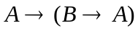
Т3.
Т4. 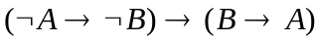
Будем также использовать логические правила вывода, описанные в п. 1.1.2.
В дальнейшем из соображений удобства мы будем прибегать, помимо логической, и к теоретико-множественной нотации.
Так, например, будем использовать то обстоятельство, что О ={e ‌|O(e)}. Точно так же H = {e ‌|H(e)}, M = {e | M(e)} и S = {e | S(e)}.
Далее, предположим , что имеется некоторая процедура Q, позволяющая из М(е) заключать О(е) или ¬О(е). Такой процедурой, может быть , например, процедура чтения информации из базы данных, с датчиков или некоторая интерактивная процедура.
Перейдем непосредственно к описанию ARG1.
Шаг 1.Порождение множества гипотез.
Если е таково, что имеет место О(е), то применяем к е одно из правил вывода П1 либо П2 (в зависимости от того принадлежит ли пара (е, е₂ ) отношению R₁ либо R₄.
Повторять для всех е ∈ О.
Н := Н∪S
Шаг 2. Расширение множества аргументов.
Ко всем е, таким что е ∈ Н, применяем правило П4 и строим множество всех е, таких что М(е).
Шаг 3. Тестирование аргументов.
Для каждого е такого, что М(е), применяем процедуру Q; если Q (е) = О(е), то О := О ∪ {e}. Переход к п.1.
Шаги 1 -3 выполняются до стабилизации множеств О и Н, иначе говоря до нахождения решения уравнения неподвижной точки ARG1 (Х) = Х, где Х = Н∪О.
Шаг 4. Редукция множества гипотез по отвергающим аргументам.
Для всех е, таких что имеет место Н(е), O(e₁) и (е₁, е ) ∈ R₇
Н := Н \ {e}.
Шаг 5.Редукция множества гипотез по обусловленным (отсутствующим подтверждающим) аргументам.
Для всех e, таких что Н(e), (е, е₁ ) ∈ R₁ и выполняется ¬O(e₁) в, соответствии с правилом П5 заключаем, что ¬Н(e). Полагаем Н := Н \ {e}.
Шаг 6. Если мощность множества гипотез │Н│ в результате оказалась меньше или равной единице, полагаем S = H и алгоритм завершает работу.
Шаг 7. Дифференциация множества гипотез.
Если │Н│> 1 и в Н найдутся две гипотезы, множества аргументов которых строго вложены одно в другое, гипотеза с меньшим числом аргументов е, таких что имеет место О(е) удаляется из множества гипотез. Эта процедура применяется попарно ко всем таким гипотезам. Результирующее множество гипотез Н называется объясняющим множеством.
Шаг 8. Минимизация объясняющего множества.
Обозначим множество аргументов е гипотезы h, таких что О(е) через Arg (h).
Если │Н│> 2 и в Н найдутся гипотезы h₁, h₂ , h₃ , …,h_{n}, то всякая гипотеза h₁, для которой Arg (h₁) ⊂ Arg (h₂) ∪ Arg (h₃) ∪ …∪ h_{n} удаляется из Н. Повторяется до исчерпания множества таких гипотез.
Шаг 9. S=H. Завершение работы.

8.3. Рассуждения на основе прецедентов.
Как уже было отмечено, основными задачами автоматизации рассуждений на основе прецедентов являются: а) идентификация текущей проблемы и поиск подходящего прецедента и б) использование найденного прецедента для решения текущей проблемы. Эта последняя задача называется иногда задачей адаптации старого решения к текущей ситуации. Рассмотрим обе задачи более подробно.

Метрики на множестве прецедентов.
Задача, которую мы будем решать в ближайших параграфах - поиск подходящего прецедента. Для этого вначале рассмотрим понятие близости прецедентов. Для уточнения понятия близости обычно используются некоторые метрики. Рассмотрим некоторые из них [26 – 28]. Будем предполагать, что прецедент представлен в виде вектора признаков, характеризующих некоторое состояние или процесс. Тогда степень близости устанавливается на основании парного сравнения текущего вектора с множеством векторов, например, множества прецедентов.

Будем полагать, что рассматриваемый прецедент есть образ в некотором пространстве признаков. В случае, если рассматривается n признаков, имеем для каждого образа точку n-мерного пространства. Пусть в некотором n-мерном пространстве заданы 3 точки - А, B, C.

К метрикам можно предъявить следующие требования:
d(A,B) ≥ 0 (неотрицательность)
d(A,B) = 0 <=> A ≡ B (тождественность)
d(A,B) = d(B,A) (симметричность)
d(A,B) + d(B,C) ≥ d(A,C) (правило треугольника)
Заметим, что этим требованиям удовлетворяет расстояние в евклидовом пространстве:
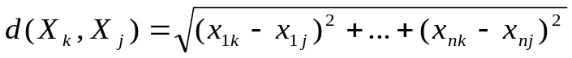, где
X_{k}=(x_{1k},x_{2k},…,x_{nk}) и X_{j}=(x_{1j},x_{2j},…,x_{nj}) - образы (точки евклидова пространства).

Если признаки принимают значения либо 1 либо 0 (т.е. являются бинарными величинами), то в качестве метрики используется мера Хемминга.
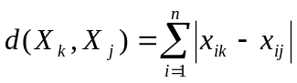 или 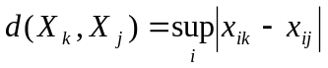

Близость образов можно вычислять с помощью мер близости, определенных несколько иным образом. Условия, которым они должны удовлетворять, таковы:
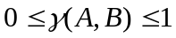. (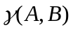нормирован).
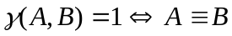
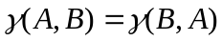
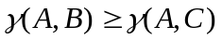, если 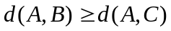
В качестве меры близости, например, может быть использован классический коэффициент корреляции.
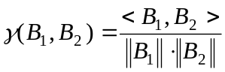
В качестве меры близости может быть использована также мера Танимото-Джаккара:
К = n / n’,
где: n – число совпавших признаков, n’ – общее число признаков.
Рассмотрим основные типы метрик, которые могут быть использованы в задачах извлечения информации о медицинских технологических процессах:
- евклидова метрика
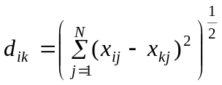 Другая форма представления для сравнения двух векторов.
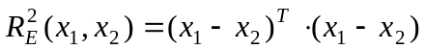;
- мера сходства Хемминга
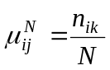, где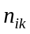 - число совпадающих признаков у образцов 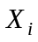 и 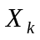;
- вероятностная мера сходства
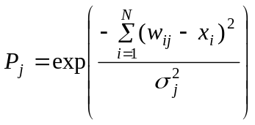, где j-номер эталона, 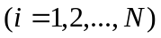- элемент неизвестного входного образца, 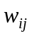– значение весового коэффициента, соответствующее математическому ожиданию -го элемента (признака) -го эталона. Величина среднеквадратичного отклонения 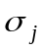- находится в результате экспериментов для каждого эталона;
- мера сходства Роджерса-Танимото;
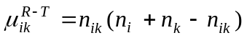,
где:
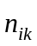- число совпадающих единичных признаков у образцов и ;
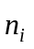, 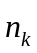- общее число единичных признаков у образцов и соответственно;
- метрика Махалонобиса;
Метрика Евклида используемая для определения расстояния между точками пространства признаков x₁ x₂
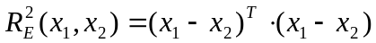 | (1)
удовлетворяет всем аксиомам расстояния, она удобна для определения расстояния между двумя точками, например, между точкой наблюдаемых параметров и центром (выборочным средним) класса. Она не учитывает распределение точек в классе.
Метрика Махаланобиса описывается, как
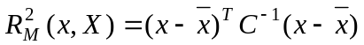, | (2)
где – выборочное среднее класса Х. Она представляет собой квадратичную форму, где С⁻¹ – матрица, обратная корреляционной для рассматриваемого класса.
Элементы матрицы 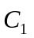 вычисляются по формуле:
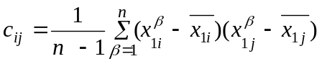,
где 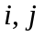– все возможные пары индексов измеряемых признаков, 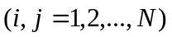. Выражения в скобках есть отклонения значений переменных 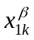 от соответствующего среднего 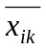. N –количество объектов в классе. При 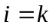 вычисляются среднеквадратичные отклонения, которые соответствуют дисперсиям параметров, а при 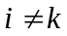 оценивается ковариация между двумя параметрами Метрика Махаланобиса неприменима, если выборочная дисперсия хотя бы одного из параметров равна нулю;
- метрика Журавлева
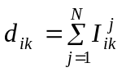 , где 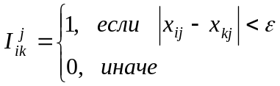;
- манхэттенская метрика
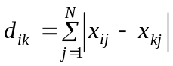
Показано, что евклидова и манхеттенская метрики приводят к близким результата;
- расстояние Чебышева
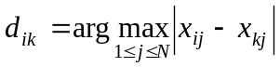
где N - количество переменных (признаков) i и j номера объектов
Частично используется в нечетких нейронных сетях в виде минимаксных критериев. Недостаток - кластеры, полученные с помощью расстояния Чебышева, «склеиваются» друг с другом;
- метрика Брея-Кертиса
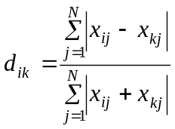
В этом случае значения заключены между 0 и 1. Обычно перед использованием этой метрики данные стандартизуют. Данные после стандартизации должны быть неотрицательными;
- метрика Чекановского
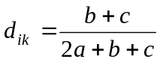
Коэффициенты a, b, c, и d берутся из таблицы (матрицы) ассоциативности, построенной для двух объектов i и k, в которой 1 указывает на наличие признака у объекта, 0 – на его отсутствие. Проще всего рассмотреть эти коэффициенты, обратившись к таблице (матрице) ассоциативности размера 2 х 2:
1 0
1 a b
0 c d
- метрика Жаккара
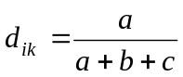
Как и в случае метрики Чекановского, коэффициенты a, b, c, и d берутся из таблицы ассоциативности.
- обобщенное расстояние Евклида-Махаланобиса

Рассмотрим эту метрику.
Для определения расстояния от точки, координаты которой представляют собой параметры наблюдаемого объекта, до класса n сходных объектов обычно пользуются метриками Евклида и Махаланобиса. Каждая из этих метрик имеет свои преимущества и недостатки.
Метрика Евклида, используемая для определения расстояния между точками, x₁, x₂
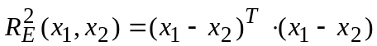
удовлетворяет всем аксиомам расстояния, она удобна для определения расстояния между двумя точками, например, между точкой наблюдаемых параметров и центром (выборочным средним) класса. Она не учитывает распределение точек в классе.
Метрика Махаланобиса неприменима, если выборочная дисперсия хотя бы одного из параметров равна нулю:
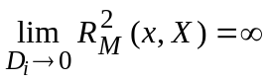.
Метрика Махаланобиса совпадает с Евклидовой в случае, если класс представляет собой вектор реализаций нормированных (дисперсии D_{i}=1, i=1,…, n) независимых (ковариации K_{ij}=0, i,j=1,…, n, i≠j) случайных величин. Если дисперсии больше 1, то расстояние Махаланобиса меньше Евклидова, если меньше, то 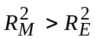. Проверка аксиом расстояния затруднена тем, что метрика используется для определения расстояния между разнородными объектами. Расстояние между двумя точками согласно (3) почти всегда бесконечно велико. Исключением является случай, рассмотренный ниже, который можно считать доказательством, что 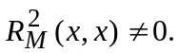
Рассмотрим класс, состоящий из трех точек: X={(0, 0), (0, -Δ), (-Δ, 0)}.
C помощью метрики Махаланобиса определим расстояние от точки х=(0, 0) до класса Х. При Δ, стремящемся к нулю, предел этого расстояния должен быть равен 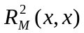. Составим матрицу С⁻¹
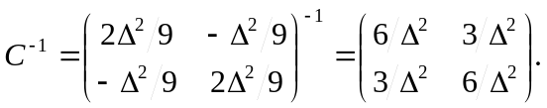
Расстояние Махаланобиса составляет:
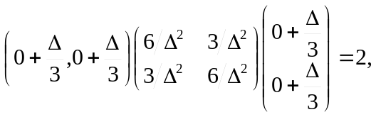
и не зависит от величины Δ.
Таким образом, 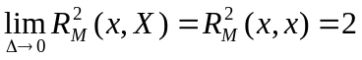, что противоречит первой аксиоме расстояния.
Метрику Евклида можно, как и метрику Махаланобиса, представить в виде квадратичной формы, матрицей которой является единичная матрица:
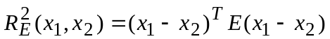
Метрика Махаланобиса может также использоваться и для измерения расстояния между двумя классами Х₁ и Х₂. Для этого используют среднее взвешенное расстояний Махаланобиса от выборочных средних:
Такая метрика неудобна, т.к. если класс Х₁ состоит из единственной точки х₁, то 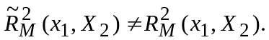 Рассмотрим обобщенную метрику Евклида – Махаланобиса [8], определяющую расстояние между двумя классами Х₁ и Х₂, в виде квадратичной формы
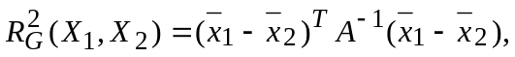
где 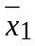 и 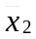– средние выборочные классов, матрица А⁻¹ является обратной матрицей произведения
A=(C₁+E)(C₂+E), | (7)
C₁ и C₂ – корреляционные матрицы для первого и второго классов соответственно. Для любых двух классов Х₁ и Х₂ у которых 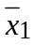=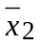, расстояние 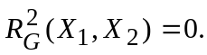 Если класс Х₁ представляет собой точку, то соответствующая ему корреляционная матрица состоит из нулей и мы получаем расстояние, аналогичное расстоянию Махаланобиса, с той разницей, что 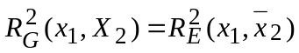 в случае если дисперсия D_{i}=0, (i=1,…, n). Если оба класса представляют собой точки, то 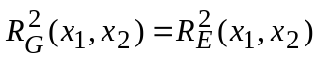. Такая метрика удобна для решения задач распознавания образов, в которых некоторые параметры, описывающие наблюдаемые объекты, не изменяются. Рассмотрим, в качестве примера, задачу классификации объектов (табл.2).
Таблица 2.
Объекты | Параметр x₁ | Параметр x₂ | Параметр x₃
1 (класс-1) | 16,7 | 13,46 | 5,15
2 (класс-1) | 19,75 | 14,015 | 5,139
3 (класс-1) | 17,1 | 14 | 6
4 (класс-1) | 17,32 | 11,36 | 4,73
5 (класс-1) | 22,69 | 13,46 | 5,15
6 (класс-2) | 21,935 | 14,7 | 5,932
7 (класс-2) | 21,94 | 14,7 | 6,36
8 (класс-2) | 22 | 14,7 | 5,93
9 (класс-2) | 21,19 | 14,7 | 5,93
10 (класс-2) | 22,18 | 14,7 | 6,35
11 (класс-2) | 22,183 | 14,698 | 6,433
12 (класс-2) | 21,9 | 14,7 | 5,9
Видно, что данные по x₂ практически одинаковы, что затрудняет использование метрики Махаланобиса. Рис.3. поясняет относительное расположение объектов. Каждый объект представлен точкой 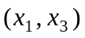в пространстве только двух параметров.
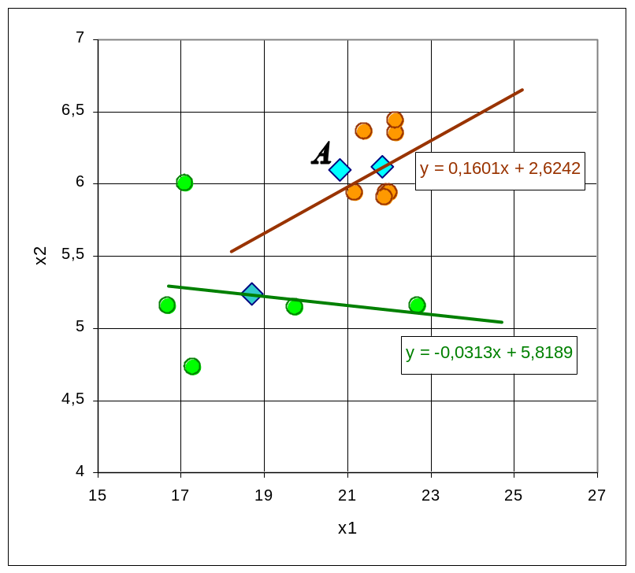
Рис.3. Относительное расположение объектов
Линии наилучшего приближения к множеству точек каждого класса построены по методу наименьших квадратов. Зеленые точки соответствуют Классу 1, красные – Классу 2. Рассмотрим в качестве примера произвольную точку A c координатами (20.828, 14, 6.1) трехмерного пространства (в соответствии с размерностью табл.1). Измерим для сравнения расстояния от заданной точки до классов с помощью различных метрик. Результаты измерений отражены в таблице 3.
Таблица 3.
Расстояния до классов от заданной точки
Расстояние: | Класс 1 | Класс 2
Евклида | 5.7768 | 1.4877
Обобщенное | 1.3580 | 1.3590
Махаланобиса | 5.3884 | 1218130.7445

Видно, что расстояние Махаланобиса достаточно велико. Предложенная обобщенная метрика Евклида-Махаланобиса, учитывает корреляционные свойства классов, таким образом, что расстояние между точкой и классом стремится к расстоянию Евклида, когда дисперсии параметров класса стремятся к нулю. Это обстоятельство делает обобщенную метрику более предпочтительной, особенно, в условиях неопределенности, когда корреляционные характеристики классов заранее не известны и сами классы формируются и уточняются в процессе измерений в реальном времени.

Согласование прецедентов.
Особенность задач, которые предстоит рассмотреть в ближайших главах состоит в том, что для построения описаний прецедентов во многих случаях требуется не только метрическая характеристика их близости, но и некоторая другая характеристика, которая позволяет сделать вывод о степени соответствия их структур. Для этой цели в настоящем параграфе вводится понятие согласования [28]. Coгласование можно рассматривать как количественную характеристику близости структур прецедентов.
Нахождение количественной оценки степени согласования должно основываться на соответствии элементов различных прецедентов.
Это соответствие задается локальной функцией согласования.
Определение 8.1. Локальная функция согласования λ

λ: E × E →R такова, что
λ( е, е₁ ) = r ∈ R

Согласование можно рассматривать как меру сравнимости элементов е₁ и е. Если элементы е₁ и е несравнимы, то локальная функция согласования на них не определена. Множество всех элементов е, с которыми сравним элемент е₁ обозначим через Θ ={e| если λ ( е, е₁ ) определена)}.
Содержательно, сравнимость элементов означает, что они принадлежат одному и тому же типу или домену и тогда λ( е, е₁ )>0 может рассматриваться как «напоминание» о е₁ при обнаружении e; λ( е, е₁ )=0 означает, что напоминание о е₁ отсутствует, а λ( е, е₁ )<0 указывает, что е не может рассматриваться в качестве напоминания о е₁.

Определение 8.2.. Согласование между парой прецедентов описывается глобальной функцией согласования Λ:
Λ: П(Е) x П(Е) → R,
(где R- множество рациональных чисел)
такой, что большее значение Λ(π_{i}, π _{j}) соответствует большей степени согласования прецедентов.
Функция согласования может принимать как положительные так и отрицательные и нулевое значения. Отрицательные значения будут интерпретироваться как рассогласование, а нулевое - как нейтральное.
Если ввести функцию ф - композиции локальных функций согласования, то можно записать

Λ((q₁ ,…,q_{n}), (π₁,…, π_{n})) = ф(λ₁(q₁, π₁),…λ_{n} (q_{n}, π_{n}))
где. q_{i}, π_{I} – прецеденты.

Например, ф может быть линейной формой локальных функций согласования, коэффициенты которой g_{i} являются весами соответствующих значений локальных функций, т.е.
Λ((q₁ ,…,q_{n}), (π₁,…, π_{n})) = Σ g_{i}•λ_{i}(q_{i}, π_{i}) (i=1,…,n).

Рассмотрим теперь несколько более сложный случай, а именно случай, когда в прецеденте присутствует несколько элементов е, сравнимых с некоторым элементом е₁ прецедента.

Определение 8.3. Пусть {e₁ ,e₂ ,…,e_{n}} – множество элементов, таких, что с каждым из них сравним некоторый элемент е (т.е. Θ={e_{i} | что λ ( е, е _{i}) определена}).
Функцию
χ_{е}: R×…×R → R , такую что

χ_{е} = χ_{е} (a₁ ,…,a_{n}), где a_{i} = f(a_{q} (е_{i}), λ(e_{i},e)), a_{q} (е) = 1 (если е∈q) или a_{q} (е) = 0 – в противном случае, будем называть функцией композиции.
Что касается функции f, то в простейшем случае можно считать, что она есть произведение a и λ, т.е. a_{i} = a_{q} (е_{i}) •λ(e_{i},e).

Предпочтения и глобальная релевантность.
Введем теперь некоторую величину, которая будет характеризовать релевантность прецедента некоторому элементу или частичную функцию релевантности

ρ: E × П(Е) → R, так что r = ρ (e,π).

Предпочтения служат для обнаружения таких прецедентов, которые могут оказаться наиболее подходящими для некоторого заданного прецедента.
Можно полагать, что такую «предпочтительность» можно задать с помощью отношения предпочтения на множестве прецедентов, а запись π₁ σ_{q}π₂ означает что π₁ предпочтительнее π₂ в смысле некоторого прецедента q.
Однако, надо располагать некоторым априорным критерием, позволяющим использовать отношение предпочтения. Сформулировать такой критерий позволяет следующая гипотеза, которую можно назвать гипотезой компактности[29] :
сходные ситуации описываются сходными прецедентами.

В соответствии с этой гипотезой, сходство прецедентов будем описывать глобальной функцией релевантности, которую можно считать линейной формой частичных функций релевантности. Глобальную функцию релевантности обозначим через rel (x,y).

Тогда rel (π_{1 ,} π₂) = ϕ (ρ (e₁, π₂), …, ρ (e_{n}, π₂)), где e₁ , … ,e_{n} – элементы π₁ .

Положим также, что π₁ σ_{q}π₂ ≡ rel (π₁, q) > rel (π₂, q).
Будем считать, что функция релевантности нормирована так, что всяких π₁, и π₂ rel (π₁, π₂)∈[0,1]
Величину dist (π_{1 ,}π₂) = (1/ rel (π_{1 ,} π₂)) -1 будем называть расстоянием между прецедентами.

Адаптация прецедентов.
Существует большое число различных методов адаптации, используемых в различных исследованиях. Тем не менее, большую часть имеющихся подходов можно отнести к одному из трех классов: а) подстановочная адаптация; б) трансформационная адаптация, в) генеративная адаптация [30].
Подстановочная адаптация является наиболее простым видом адаптации, предполагающим, что искомый прецедент очень близок к целевому случаю. Тогда адаптация сводится лишь к замене некоторых параметров в решениях найденных прецедентов. Такой метод адаптации применяется в задачах идентификации и прогнозирования.
Трансформационная адаптация предусматривает реорганизацию элементов решений и позволяет добавлять и удалять эти элементы в соответствии с определенными условиями. Обычно системы трансформационной адаптации содержат фиксированное множество операторов адаптации и трансформационных правил.
Генеративная адаптация является наиболее сложным случаем адаптации. Она предусматривает использование не только базы прецедентов, но и детальных знаний, необходимых для построения цепочки рассуждений, приводящих к частичному решению задачи. Эта цепочка рассуждений взаимодействует с контекстом новой целевой задачи, модифицируется на основе применения знаний о предметной области и, таким образом, приводит к решению целевой задачи.
Перейдем к более детальному рассмотрению механизмов адаптации. Ввиду того, что подстановочная адаптация достаточно проста, основное внимание сосредоточим на трансформационной адаптации, имея ввиду, что подстановочная адаптация может рассматриваться как её частный случай.
Рассмотрим вначале так называемые операторы адаптации.
Выделяются два класса операторов адаптации: первый – для простых атрибутов и второй – для сложных. Здесь будет рассмотрен случай для простых атрибутов.
Определение 8.4. Оператор адаптации для простых атрибутов SAO есть следующая пятерка слотов:
SAO=<АТРИБУТ, СТАРОЕ ЗНАЧЕНИЕ, ДЕЙСТВИЯ, ИСПОЛЬЗОВАННЫЕ ЗНАЧЕНИЯ, ЗАВИСИМОСТИ >, где
АТРИБУТ – атрибут, к которому применим оператор SAO;
СТАРОЕ ЗНАЧЕНИЕ – значение атрибута АТРИБУТ, которое оператор выбрал из описания области значений атрибута. Это значение запоминается оператором, если был применен бэктрекинг (возврат к точке ветвления);
ДЕЙСТВИЯ – множество действий, которые были использованы для изменения значений атрибута АТРИБУТ. Если выполняется бэктрекинг, оператор использует это множество для определения действий, которые еще не были применены;
ИСПОЛЬЗОВАННЫЕ ЗНАЧЕНИЯ- множество значений, которые уже испытывались;
ЗАВИСИМОСТИ – множество иных операторов, которые могут быть применены, после того, как SAO изменит значение атрибута АТРИБУТ.
Если выполняется бэктрекинг некоторого оператора, старое значение атрибута запоминается в слоте СТАРОЕ ЗНАЧЕНИЕ. Далее, посредством исключения использованных действий, сохраненных в слоте ДЕЙСТВИЯ, определяется следующее возможное действие, которое выполняется. Повторное использование значений фтрибутов исключается благодаря их запоминанию в в слоте ИСПОЛЬЗОВАННЫЕ ЗНАЧЕНИЯ. Предполагается также, что в хорошо определенных предметных областях, множество допустимых значений атрибутов не очень велико. Это может достигаться, в частности, определением ограничений или использованием зависимостей на множествах атрибутов.
Применение оператора адаптации для простых атрибутов приводит выполнению
так называемых простых адаптационных действий для получения нового значения атрибута.
Определение 8.5. Простое адаптационное действие SAA есть функция, которая возвращает новое значение атрибута, текущее решение, запрос, найденный прецедент и, опционально, список значений атрибутов, которые нельзя рассматривать как результаты.
К простым адаптационным действиям относятся:
1.ВЫЧИСЛЕНИЕ. Это действие соответствует случаю, когда имеется функциональная зависимость на множестве атрибутов, позволяющая по значению данного атрибута единственным образом вычислить значение другого атрибута.
2. МОДИФИКАЦИЯ. Если существует функциональная зависимость между изменениями (приращениями значений атрибутов) атрибутов прецедентов и текущим атрибутом, то значения атрибутов подходящих прецедентов используются для построения аппроксимирующей функции, которая используется для вычисления значений искомых атрибутов запроса.
3. КОПИРОВАНИЕ. Это действие состоит в копировании наиболее подходящих значений из атрибутов найденных прецедентов. Для правильного выбора атрибутов система должна обладать соответствующими знаниями о предметной области.
4. УМОЛЧАНИЕ. Это действие состоит в вычислении значений, удовлетворяющих имеющимся ограничениям.
5.ВОПРОС. Обращение к пользователю с вопросом о значениях атрибутов, которые удовлетворяют ограничениям. Заметим, что этот оператор не является необходимым, если имеется полное описание предметной области.

В самом общем виде алгоритм адаптации выглядит следующим образом:
Шаг 1.Запомнить текущее значение атрибута в слоте старых значений.
Шаг 2. Выбрать подходящее действие. Запомнить его в слоте ДЕЙСТВИЯ.
Шаг 3. Выполнить действие; если оно возвращает значение атрибута, не удовлетворяющее ограничениям, то добавить действие в слот ДЕЙСТВИЯ, а возвращенное значение атрибута в слот ИСПОЛЬЗОВАННЫЕ ЗНАЧЕНИЯ; выбрать новое значение атрибута. Если значение атрибута удовлетворяет ограничениям, то завершение алгоритма; возвращается найденное значение.
Шаг 4. Если не существует значения атрибута, удовлетворяющего ограничениям, выполнить бэктрекинг и выбрать другое действие. Перейти к шагу 3.

